DIA 29 DE JUNHO DE 2020 – 3ª SÉRIE EM - TURMA B

A arte de rua tem sua força no movimento urbano. E foi exatamente ela que ocupou as cidades vazias. Artistas de grafite e murais têm deixado, em muros do mundo inteiro, mensagens de força e esperança. Vamos ver alguns deles esta semana.

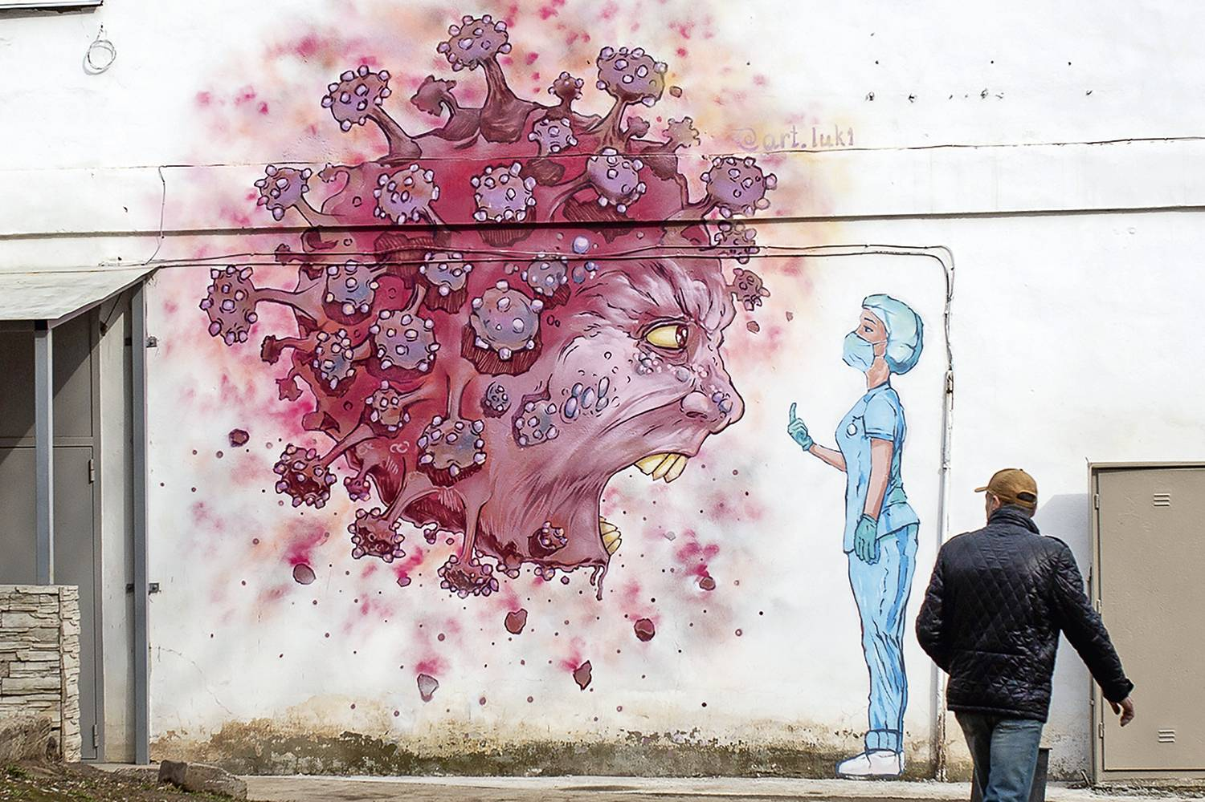

ENERGIA VITAL - A enfermeira encara o monstro corona no grafite vindo da Rússia: humor e ironia contra o baixo-astral Vadim Braidov/TASS/Getty Images

Boa semana. Boas aulas.

►1ª AULA: 13h -13:55’ -MATEMÁTICA 1 - PROFESSOR BETOWER MORAIS
AULA COMPLEMENTAR- RESOLUÇÃO COM COMENTÁRIOS DE QUESTÕES DO 3º SIMULADO SASENEM

ORIENTAÇÕES
Passo 1 – Ao iniciar seu horário de aula, dirija-se a sala do google meet para acompanhar a resolução e comentários de algumas questões do 3º SIMULADO SAS ENEM.
Caso você não consiga acessar a aula pelo google meet, comunique-se com a coordenação. Baixe o td com a resolução das questões no site da escola – DOWNLOADS – Arquivos de aula.

►2ª AULA: 13:55’-14:50’ LITERATURA – PROFESSORA ALINE LANDIM
AULA 12- TEATRO BRASILEIRO SÉC. XIX- CONCLUSÃO / AULA 13- PRÉ- MODERNISMO
Acesse link Google Meet e acompanhe sua professora nos seguintes passos.
Passo 01 - Correção da tarefa da aula passada
Caso não consiga acessar a aula online, confira sua atividade pelo gabarito disponível no portal SAS. Anote suas dúvidas e esclareça-as com sua professora na próxima aula.
Passo 02 - Explicação da aula 13- Pré-modernismo.
Passo 03 - Resolver questões 1 a 4, da página 76 e 77
Passo 04 - Correção das as questões de classe.
OBS.: O link e/ou vídeo das explicações serão disponibilizados no grupo.

►3ª AULA: 14:50’-15:45’ - FÍSICA 1 – PROFESSOR BETOWER MORAIS
AULA COMPLEMENTAR- RESOLUÇÃO COM COMENTÁRIOS DE QUESTÕES DO 3º SIMULADO SASENEM

ORIENTAÇÕES
Passo 1 – Ao iniciar seu horário de aula, dirija-se a sala do google meet para acompanhar a resolução e comentários de algumas questões do 3º SIMULADO SAS ENEM.
Caso você não consiga acessar a aula pelo google meet, comunique-se com a coordenação. Baixe o td com a resolução das questões no site da escola – DOWNLOADS – Arquivos de aula.

►INTERVALO: 15:45’-16:10’

►4ª AULA: 16:10’-17:05’ - INT. TEXTUAL 1 - PROFESSORA JADNA HOLANDA
AULA 14 - A ESTILÍSTICA LÉXICA

PASSOS DAS ATIVIDADES:

Passo 01 –Acesse link Google Meet para participar da aula sobre estilística léxica.
Caso você não consiga acessar a aula pelo google meet, comunique-se com a coordenação. Assista à videoaula no link abaixo:
https://youtu.be/WS1rVSZgDAE

Passo 02 – Acompanhe aula pelas páginas 130 e 131 e tire dúvidas.

Passo 03 – Resolva “EM SALA”, páginas 132 e 133 (questões 1 a 4).
*Envie foto das atividades resolvidas para FLAY NUNES MORAES. Escreva a matéria, seu nome e seu número em cada página.

Tarefa de casa: Atividades Propostas do capítulo 14.

►5ª AULA: 17:05’- 18:00’ – FILO/SOCIO - PROFESSOR VICTOR QUINTELA
FILOSOFIA – AULA 13: VISÕES DE MUNDO / AULA 14 - CIÊNCIA E RELIGIÃO
1º PASSO:
Envie nos 10 PRIMEIROS MINUTOS DA AULA para o Whatsapp do professor a atividade de casa da aula anterior (22/06) atividade da apostila, pág. 148.
2º PASSO:
Faça uma breve leitura das págs. 45,46 e 48.
3º PASSO:
Acesse o Google Meet pelo link que será enviado na hora da aula. Trabalharemos a parte teórica das aulas 13 e 14, e resolveremos a pág. 46 e 49.
Caso você não consiga acessar a aula pelo google meet, comunique-se com a coordenação. Assista à videoaulas nos links abaixo:
https://app.portalsas.com.br/sastv/#/channels/1/videos/3148
https://app.portalsas.com.br/sastv/#/channels/1/videos/3127

*Envie foto das atividades resolvidas para FLAY NUNES MORAES. Escreva a matéria, seu nome e seu número em cada página.

Tarefa de casa: Realize o restante da atividade da apostila, pág.47, 49 e 50.

►6ª AULA: 18:00’ – 18:55’ - BIOLOGIA 1 - PROFESSOR GONZAGA MARTINS
FRENTE 3 – AULA 12: MORFOLOGIA E ANATOMIA DO CAULE
Passo 1 – Realize a leitura da teoria proposta ao longo do capítulo (páginas 90 a 95).
Passo 2 – Acesse este link: https://meet.google.com/ para acompanhar a explicação do capítulo.
O código será fornecido na hora da aula.

Caso você não consiga acessar a aula pelo google meet, comunique-se com a coordenação e assista à videoaula no link abaixo.
https://youtu.be/r14B4d5Ja1Y
Passo 3 - Tarefa de classe: Realize os exercícios 1 a 4 da seção "Atividades para Sala" (páginas 95 e 96)
*Envie foto das atividades resolvidas para FLAY NUNES MORAES. Escreva a matéria, seu nome e seu número em cada página.

Tarefa de casa: Realize os exercícios 1 a 5 da seção "Atividades Propostas" (página 96)

Terminamos aqui. Bom descanso.

